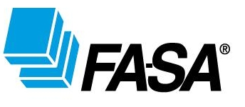
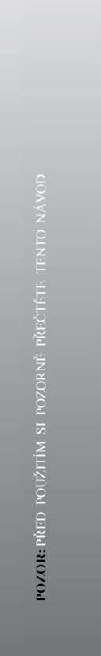
PODLAHOVÝ MYCÍ STROJ

A1 36 E FASA
A1 36 B FASA
QUICK 36E Lavor QUICK 36B Lavor
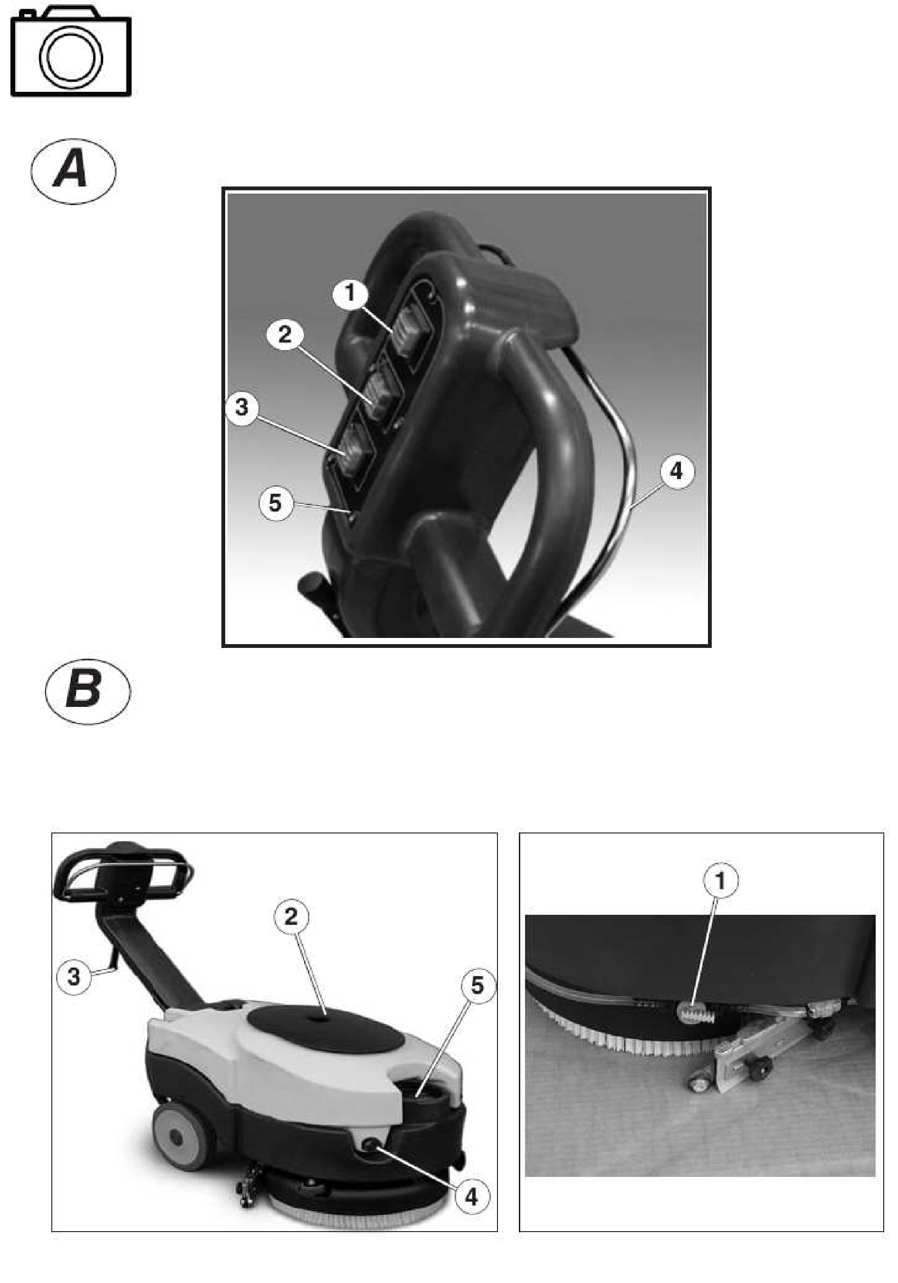
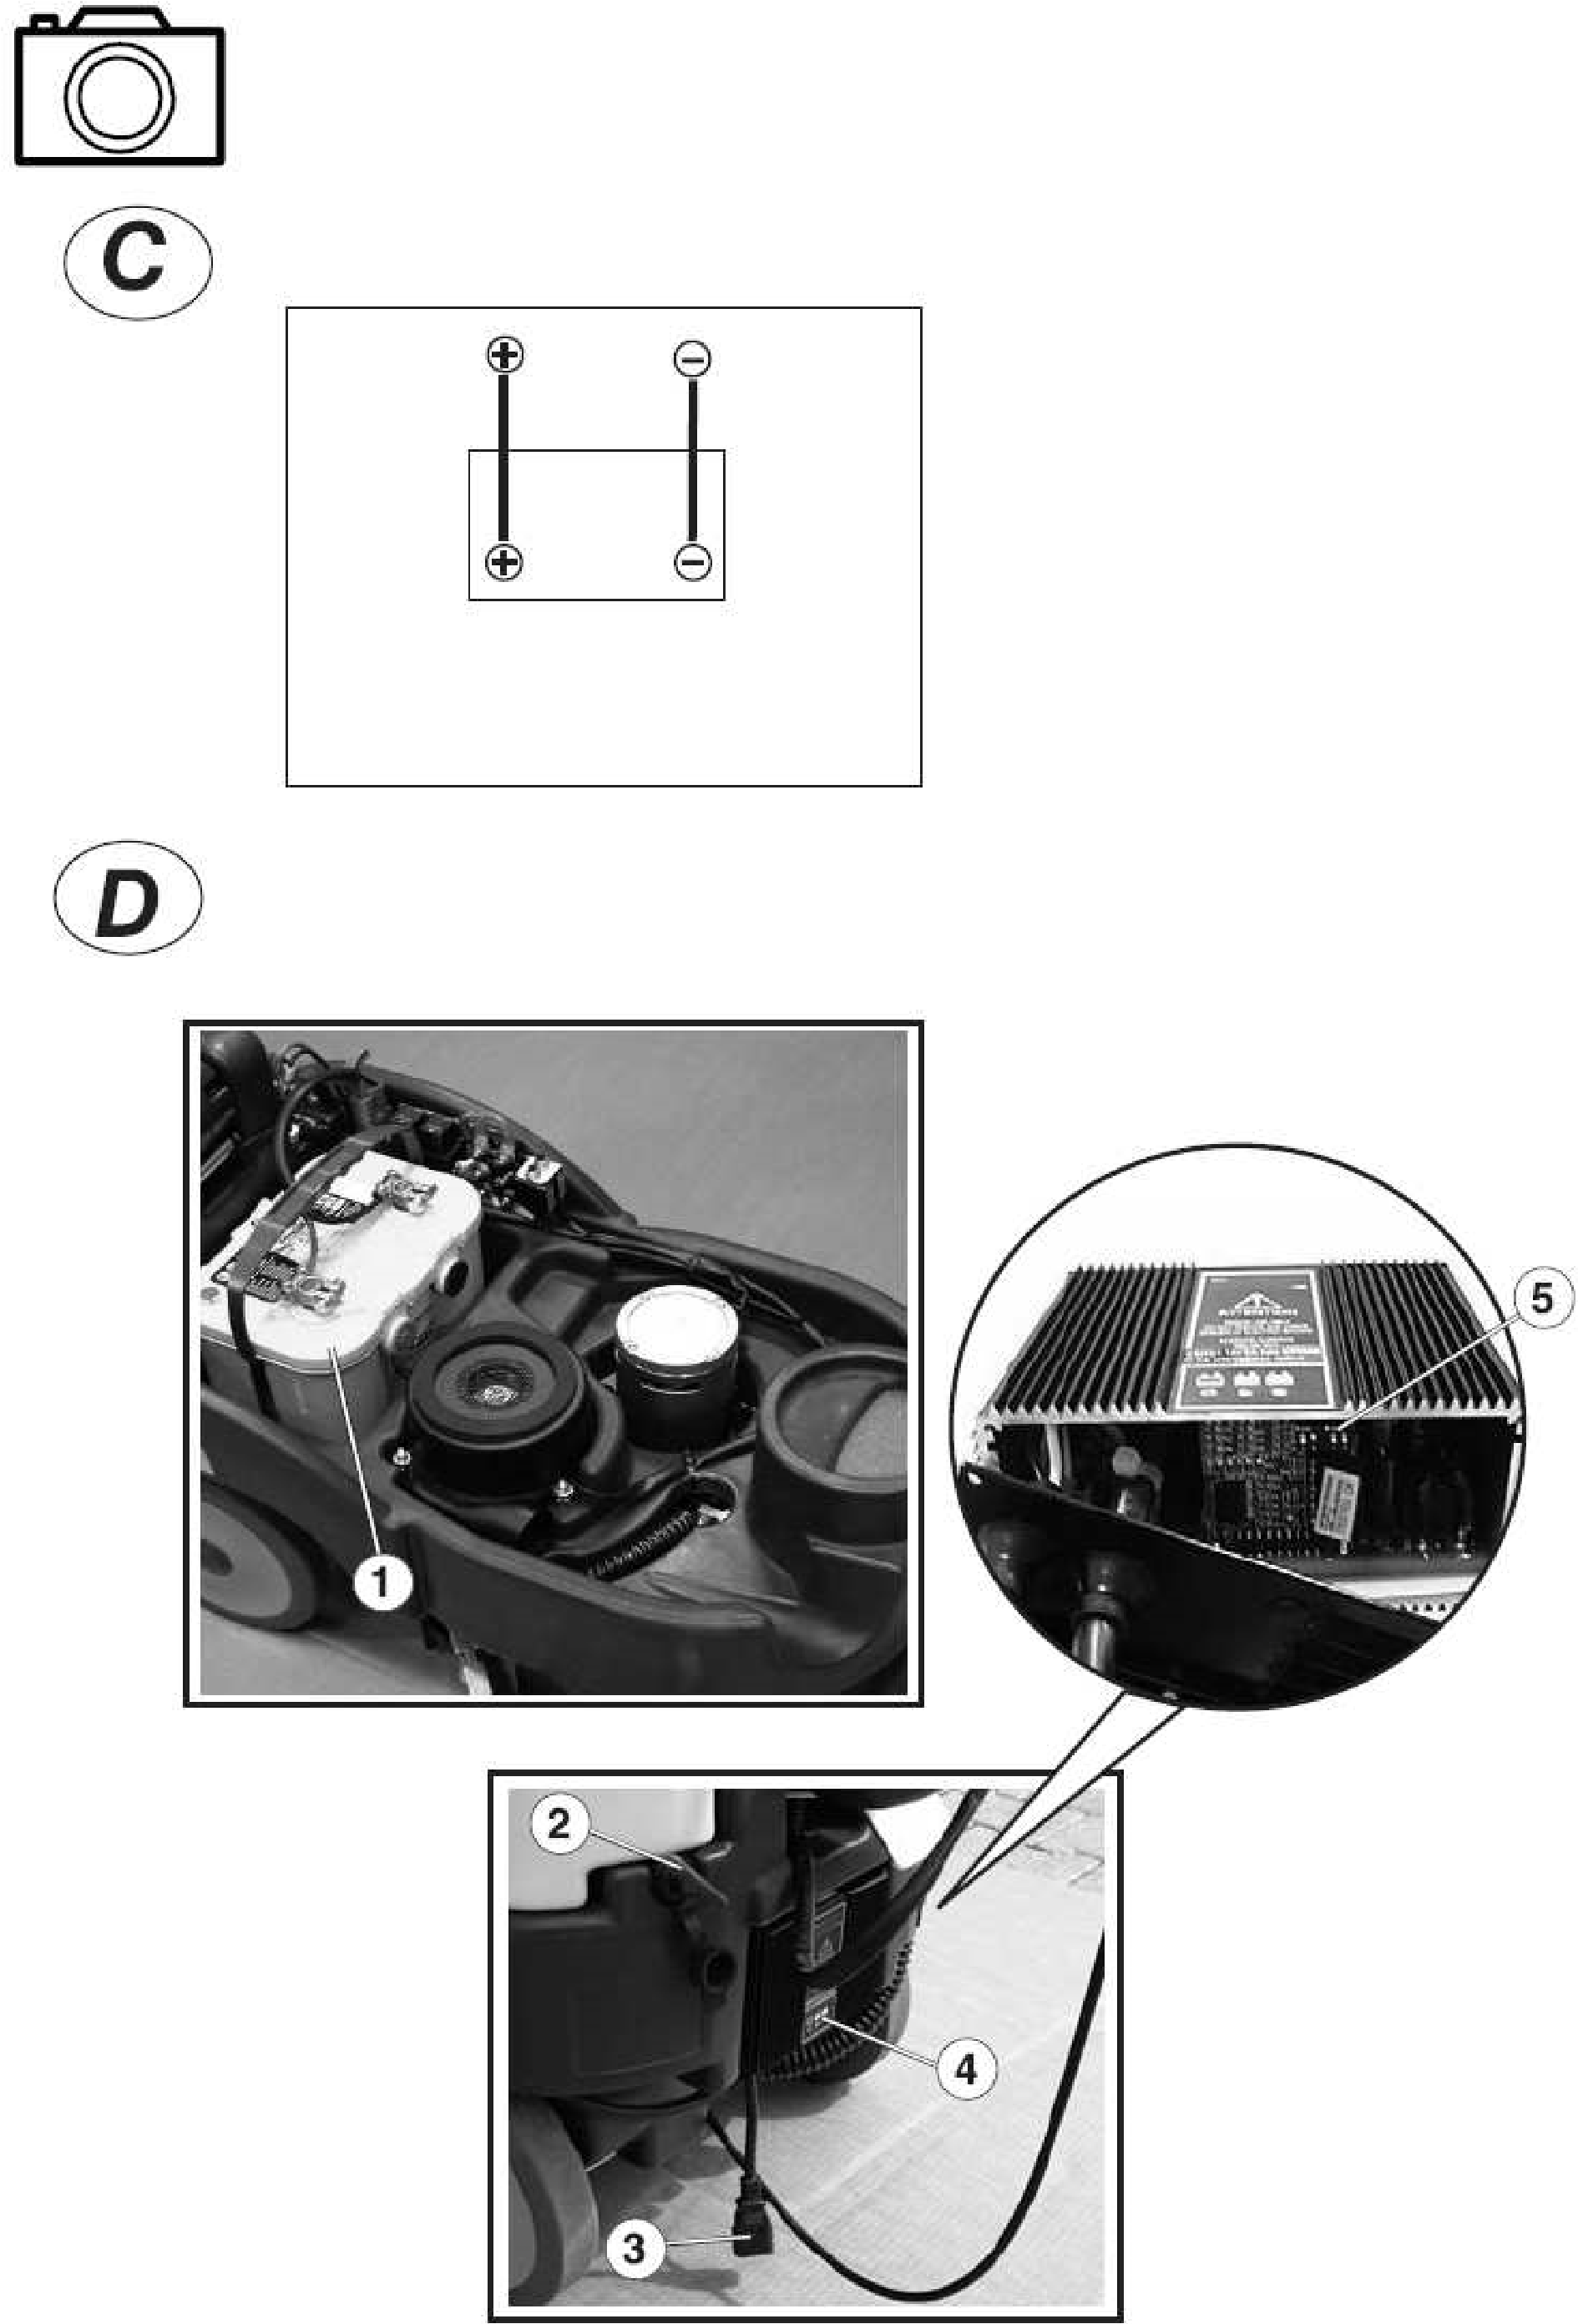
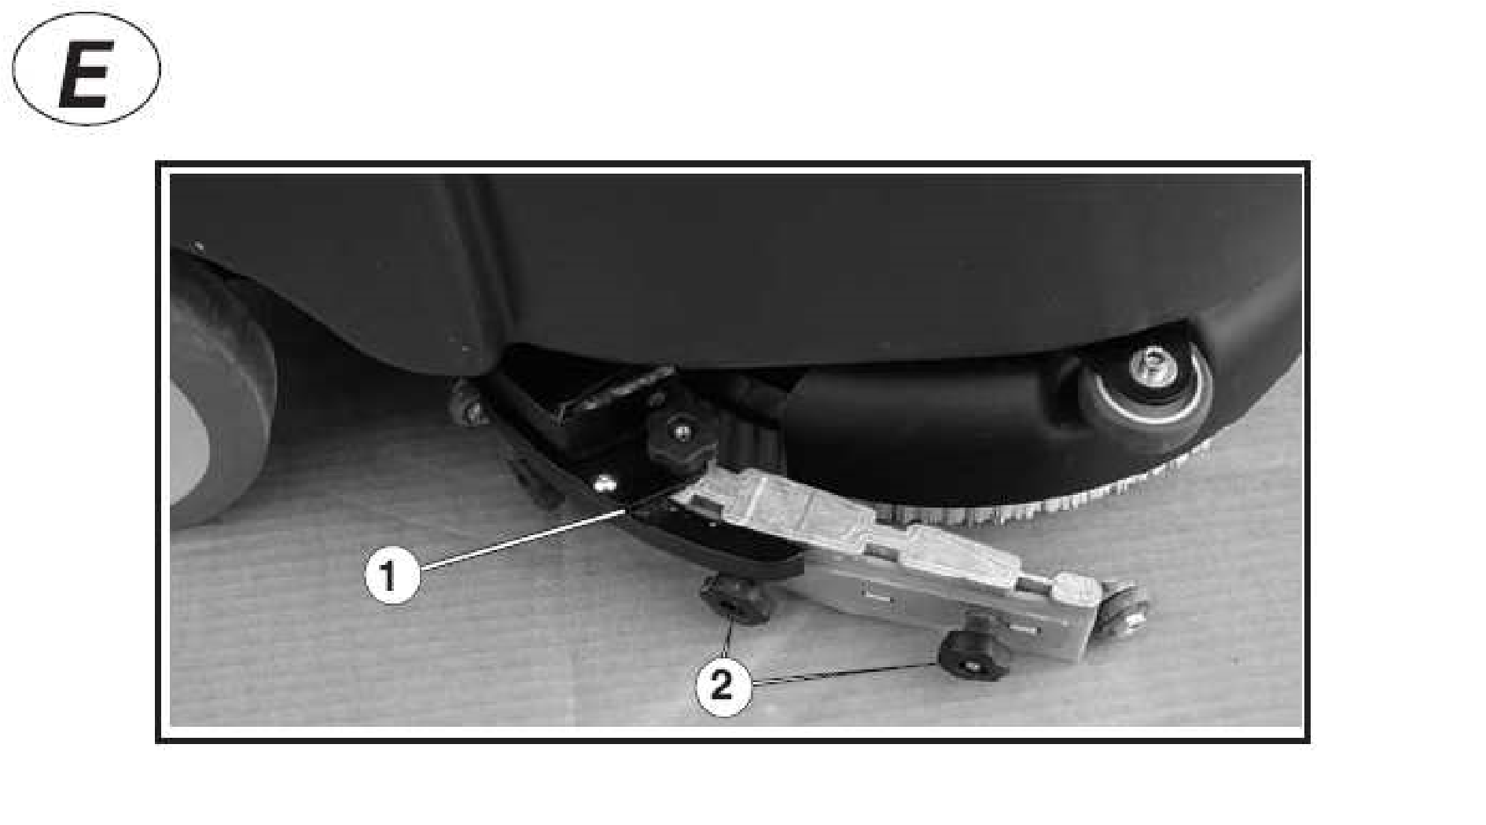

PŘEDMLUVA

1. CÍLE PŘÍRUČKY
Tuto příručku sestavil výrobce stroje a představuje doplňkovou součást výrobku. Proto je nutné příručku po celou životnost stroje až do likvidace pečlivě uschovat. Tento podlahový mycí stroj smí být používán pro mytí a vysávání kapalin z rovných, pevných, vodorovných, hladkých nebo mírně hrubých, jednotných podlah bez překážek v cestě, a to jak v civilním, tak průmyslovém prostředí. Jakékoli jiné použití je zakázáno.
Žádáme Vás, abyste pamatovali na bezpečnostní informace uvedené v tomto návodu.

2. TERMINOLOGIE
Pro lepší pochopení a ke zdůraznění různých aspektů návodů byly použity pojmy a symboly, které jsou definovány a zobrazeny níže:
- Stroj. Tento pojem nahrazuje obchodní název, ke kterému se tato příručka vztahuje. - Obsluha. Osoby, které stroj běžně obsluhují a jsou seznámeny s jeho provozem, ale nemají specifickou technickou kvalifikaci, která je nutná pro provádění speciálních zákroků.
Technik. Osoba nebo osoby, které mají zkušenosti, technické vzdělání, znalost zákonů a předpisů, které jsou nutné pro speciální zákroky. Tyto osoby jsou schopny rozpoznat a zabránit nebezpečím, která se mohou vyskytnout při instalaci, používání, manipulaci a údržbě stroje.

3. DŮLEŽITÁ UPOZORNĚNÍ
Dříve než začnete stroj používat, přečtěte si pozorně tento návod. Zvláště je nutné, aby pověření pracovníci a odpovědné osoby byly poučeny o bezpečnostních normách pro používání stroje.
Výrobce neručí za poruchy, poškození nehody apod., způsobené neznalostí či nedodržením zde popsaných pokynů nebo jejich špatnou aplikací při používání stroje. Stejným způsobem výrobce nezodpovídá ani za poruchy, nehody či poškození zaviněné úpravami a změnami na stroji bez předchozího písemného souhlasu výrobce. Následkem takových změn propadá nejen záruka, ale také prohlášení o shodě CE. Výrobce si vyhrazuje právo změnit stroj z jakýchkoli technických či obchodních požadavků, bez současné povinnosti aktualizovat včas návod k použití.

BEZPEČNOSTNÍ PŘEDPISY

1. VŠEOBECNÉ POKYNY
Popsané stroje byly vyrobeny v souladu se Strojní směrnicí EU 89/392/CEE a s jejími následnými změnami. Úkolem osob odpovědných za stroj je dodržovat předpisy EU a národní předpisy, které se týkají bezpečnosti na pracovišti a které obsluhující osoby informují o bezpečnostních předpisech a předpisech úrazové prevence, specifických strojních směrnicích a umístění nouzových vypínačů nebo mechanismů se stejnou funkcí na stroji.

2. POUŽITÍ MYCÍHO A SUŠICÍHO STROJE
Před uvedením do provozu vždy proveďte přípravné kontroly. Zejména důležité je zkontrolovat, zda se pevná nebo pohyblivá ochranná zařízení nacházejí ve svém uložení, jsou správně upevněna a jsou v perfektním stavu. Jestliže je kvůli údržbě stroje nebo z jakéhokoli jiného důvodu nutné odstranit ochranné kryty, je nutné je znovu připevnit dříve, než stroj uvedete opět do provozu. Používání stroje je dovoleno pouze oprávněným osobám; aby se zabránilo používání stroje nepovolanými osobami a aby se stroj nedopatřením neuvedl do pohybu, když nepracuje, je nutné jeho provoz zablokovat. Stroj se smí používat pouze v technicky bezvadném stavu a v souladu se svým určením jako mycí a sušicí stroj; jakékoli jiné použití, než ke kterému jej výrobce určil, je zakázáno. Výrobce nepřebírá záruku za takto vzniklé škody, které jdou zcela na vrub uživatele.
Před zahájením práce zkontrolujte případné viditelné závady bezpečnostních zařízení a bezchybnou funkci nouzového vypínače nebo příslušného mechanismu. Poté se ujistěte, že:
- na stroji neleží žádná cizí tělesa
(nástroje, hadry, atd.);
- stroj po zapnutí nevydává zvláštní zvuky: jinak stroj zastavte a okamžitě zjistěte příčinu;
- jsou správně uzavřeny všechny ochranné kryty.
Před zahájením práce je nutné si dobře prohlédnout pracovní plochu, určenou k čištění strojem, zda se na ní nenacházejí překážky. Během používání podlahového mycího stroje je nutné neustále udržovat bezpečnostní vzdálenost od okrajů uliček nebo od jakéhokoli úrovňového rozdílu podlahy, ze které může stroj sjet. Jako obecné pravidlo platí, že je nutné se vyvarovat všech způsobů používání stroje, které by mohly ohrozit jeho stabilitu.
Zejména:
- svahy nepřejíždět v příčném směru;
- při jetí po nakloněné ploše je nutné snižovat rychlost pohybu se vzrůstajícím sklonem;
- při vysoké rychlosti neprovádět změny směru jízdy, zejména není-li podlaha úplně vodorovná.
DŮLEŽITÉ! Nasávání hořlavých a/nebo toxických kapalin či prachu je absolutně zakázáno!
DŮLEŽITÉ! Voda obsažená v nádrži s roztokem nesmí překročit teplotu 55 °C.

3. PŘEDPISY K ÚDRŽBĚ
Je nebezpečné a absolutně zakázané dotýkat se rukama spodní části stroje, jestliže je v provozu. Na jakoukoli údržbu, revize nebo opravy použijte pouze specializovaný personál nebo se obraťte na autorizovaný zákaznický servis.
Zákroky na elektrickém zařízení smí vykonávat pouze specializovaní elektrikáři, kteří znají technické vlastnosti stroje a předpisy úrazové prevence. Používejte pouze originální pojistky s předepsanými technickými vlastnostmi. Elektrické zařízení je nutné pravidelně kontrolovat a přezkoušet; případné závady, např. špatně připevněné přípojky nebo poškozené kabely je nutné okamžitě uvést do pořádku.
- DŮLEŽITÉ! Kapalina baterií je žíravá a plyny jsou výbušné.
- Během nabíjení baterií je nutné nechat otevřený ochranný kryt.
- Nepoužívejte otevřený oheň a v blízkosti baterií nekuřte.
- V blízkosti baterií zabraňte tvorbě jisker.
- Zamezte vzniku zkratu.
- Vždy dodržujte správnou polaritu.
Při čištění a mytí stroje vždy používejte takové čisticí prostředky, které nemohou poškodit stroj. Dodržujte pokyny výrobce čistících prostředků. Při likvidaci kapaliny z nádrže na znečištěnou vodu se řiďte podle místních předpisů k likvidaci odpadů.

POUŽITÍ STROJE

POPIS OVLÁDACÍCH PRVKŮ
Foto A
- Hlavní vypínač
- Vypínač sání a detergentu
- Vypínač kartáčů
- Pojistka sepnutí kartáče a dávkování detergentu
- Počítadlo hodin
Foto B
- Páčka dávkování čisticího roztoku
- Inspekční zátka nádrže na znečištěnou vodu
- Páčka zvedání/spouštění stírací lišty 4) Vypouštěcí uzávěr znečištěné vody 5) Plnění nádrže roztoku
Foto C
Schéma zapojení baterií
Foto D
- Přihrádka na baterie 12V x 1
- Odpojení baterií
- Konektor pro připojení nabíječky baterií 4) Indikátor stavu nabití baterií
Foto E
- Šrouby pro připevnění stírací lišty
- Kolečko pro výměnu gum stírací lišty

1. PŘÍPRAVNÉ KROKY
Při odstraňování obalu ze stroje dbejte na to, abyste jej nepoškodili; můžete jej případně opět použít při přepravě stroje na delší vzdálenost.
Okamžitě při přebírání stroje zkontrolujte jeho stav a v případě poškození vzniklého při přepravě ihned informujte přepravce.

1.1 Příprava stroje
Modely elektrického stroje nebo stroje sériově vybaveného baterií jsou okamžitě připraveny k použití. Při použití modelů, které nejsou sériově vybaveny baterií, je nutné instalovat vhodné baterie a ověřit konfiguraci nabíječky baterií a indikátoru vybití baterie.

2. INSTALACE BATERIÍ
Při instalaci baterií musíte:
Baterii vložte do příslušného místa (foto D-1) a pozorně zkontrolujte, že je v bezvadném stavu. K provedení spojení baterií musíte povrch svorek pečlivě vyčistit; doporučujeme na svorky nebo konektory nanést tenkou vrstvu tuku nebo vazelíny. Instalaci a nabíjení baterií provádějte na dobře větraném a suchém místě, daleko od zdrojů tepla a žíravých látek. Ujistěte se, že se shoduje napětí baterií a nabíječky. Elektrickou síť chraňte zpožďovacím spínačem nebo pojistkou se zatížením, která je větší než maximální příkon baterie. Dodržujte polaritu svorky baterie. Na obrázku C je znázorněno, jak má být provedeno správné spojení baterií .

2.2 Konfigurace nabíječky baterií
Konfiguraci nabíječky smí provádět pouze vyškolený technik. Při nákupu podlahového mycího stroje je nabíječka konfigurována pro provoz s baterií typu OPTIMA. Jestliže chcete mycí stroj používat s jiným typem baterie, je potřeba zkontrolovat polohu přepínačů DIP podle této tabulky (foto D-15):

typ baterie SW1 SW2
 | Dip1 Dip2 Dip1 Dip2
Pb/kys. | OFF ON ON ON
gel nebo Agm | OFF OFF OFF ON
Optima OFF ON OFF OFF

3. SPUŠTĚNÍ A PŘÍPRAVA STROJE
- S INTEGROVANOU NABÍJEČKOU.
Pro nabíjení použijte zástrčku integrované nabíječky baterií.
- BEZ INTEGROVANÉ NABÍJEČKY.
Spojte zástrčku nabíječky baterií se zásuvkou na stroji.

4. ČIŠTĚNÍ
Před každým čištěním je nutné nádrž na roztok naplnit správným množstvím vody a nepěnivého čisticího roztoku; naplnění nádrže se provádí příslušným otvorem, který se nachází v přední části. Nádrže na roztok a znečištěnou vodu jsou vyrobeny z polyethylenu odolného proti kyselinám, zásaditým látkám, i proti většině rozpouštědel. Pro dobré vyčištění podlahy je nutné použít čisticí prostředek (nepěnivý), který je vhodný pro čištěný povrch a druh nečistot. V případě potřeby konzultujte s výrobcem nebo kompetentní osobou a při tom si uvědomte, že příliš agresivní čisticí prostředek může negativně ovlivnit životnost stroje. V každém případě je nutné použít nepěnivý čisticí prostředek nebo prostředek zabraňující tvorbě pěny, aby se předešlo poškození sacího motoru.
Při prvním použití čistícího přípravku (i v případě přípravku označeného výrobcem jako „nepěnivý“), zkontrolujte po započetí práce se strojem, zda-li se v nádrži na znečištěnou kapalinu netvoří pěna. V případě tvorby pěny, je nutné použít přípravek pro zamezení pěnění. Tento přípravek se přidává před započetím čištění do nádrže na znečištěnou vodu. Nikoliv do nádrže čistícího roztoku!!
Pro provedení čištění stiskněte spouštěcí vypínače a otevřete kohoutek dávkování mycího roztoku (foto B-1). Dávkování vody musí být takové, aby byl povrch dostatečně mokrý, aniž by ze stírací lišty unikaly stříkance nebo proudy vody. Stírací lištu je nutné spustit dolů příslušnou páčkou (foto B-3) při spuštění stroje, stejně tak jako je nutné zapnout sací motor vypínačem nacházejícím se na ovládacím panelu (foto A-2). Nezapomeňte stírací lištu zvednout, dříve než začnete couvat, abyste předešli jejímu poškození.
Jestliže je podlaha velmi znečištěná, může být zapotřebí dvojí čištění. V první fázi se provede cyklus se spuštěným kartáčem a skrápění mycím roztokem, ale bez nasávání kapaliny stírací lištou; čisticí roztok se ponechá na podlaze tak dlouho, jak je to nutné pro rozpuštění špíny, kterou pak stroj při druhém cyklu pohltí. Tento druhý čisticí cyklus se samozřejmě provádí se spuštěným kartáčem, se stírací lištou v kontaktu s podlahou a se zapnutým odsávacím zařízením.
Po skončení čištění a sušení podlahy je nutné vypnout motory. Na konci mytí se z nádrže na znečištěnou vodu vypouštěcí hadicí vypustí špinavá voda. Po ukončení práce je vhodné nádrž na znečištěnou vodu důkladně vyčistit.

5. NASTAVENÍ STÍRACÍ LIŠTY
Pro perfektní vysušení podlahy je podstatné, aby byla stírací lišta dokonale nastavena. Správného přítlaku je dosaženo tehdy, když se hrana zadní stírací gumy dotýká podlahy v náklonu asi 60/45°. Pokud je přítlak příliš silný, dotýká se zadní guma země boční plochou a nikoli hranou, pokud je přítlak příliš malý, nepracuje lišta dobře, zanechává za sebou kaluže.
Optimální nastavení stírací lišty poznáte podle perfektního vysoušení podlahy, čehož možná dosáhnete až po několika pokusech. Mějte ale na paměti, že vysoušení je ovlivněno také špatným fungováním sacího zařízení. Pokud tomu tak je, pak je třeba:
- Sací potrubí, vstupy a stírací lištu perfektně vyčistit.
- Zkontrolovat fungování sacího motoru.
- Zkontrolovat, zda je dobře uzavřený inspekční otvor nádrže.
- Důkladně vyčistit filtr sacího motoru.

6. VÝMĚNA KARTÁČŮ
Otáčejte kartáčem jedním nebo druhým směrem, dokud nevypadne. Při nasazování nového kartáče jej umístěte pod příslušný konektor unašeče, unašeč kartáče spusťte dolů a spusťte kartáčový motor.
SPECIFICKÉ NORMY ELEKTRICKÉHO MODELU
Elektrický model smí být uveden do chodu pouze tehdy, jestliže se shodují napětí uvedené na typovém štítku s hodnotou zdrojového elektrického zařízení a pokud je zásuvka uzemněna.
Nepoškoďte síťový kabel, neohýbejte jej a netrhejte jím.
Nejezděte strojem přes kabel! Kabel by se mohl navinout na pohon a způsobit zkrat.
POZOR!!!
Části elektrického modelu jsou pod napětím. Kontakt s těmito částmi může způsobit vážná poranění popř. ohrožení života.
- Před každým čištěním a údržbou přístroj vypněte a vytáhněte kabel ze zásuvky. • Nikdy se nedotýkejte poškozených nebo odřených kabelů. • Před každou údržbou a zákroky na elektrickém zařízení stroje přístroj vypněte a vytáhněte síťový kabel. • Poškozené nebo odřené kabely okamžitě vyměňte za originální náhradní díly.
- Síťové spojení chraňte před stříkající vodou.
- V žádném případě nepoužívejte prodlužovací kabely k připojení stroje k elektrické síti.
- Síťová zásuvka musí být vybavena pojistným vypínačem.
- Je výslovně zakázáno přístroj používat v blízkosti bazénů nebo jiných vodních nádrží.
NOUZOVÉ SITUACE
V nouzové situaci:
- Přístroj okamžitě odpojte od el. sítě.
- Okamžitě poskytněte první pomoc.
Jestliže dojde k úrazu, neuvádějte stroj opět do provozu bez důkladné kontroly a přezkoušení autorizovaným technickým servisem.
ÚDRŽBA
POZOR! – Jakoukoli údržbu nebo opravu, která není popsána v kapitole pravidelná údržba, musí provádět specializovaný a výrobcem autorizovaný odborník.
1. PLÁN ÚDRŽBY
- DENNĚ
Vyčistěte nádrž na znečištěnou vodu. Kontrolujte čistotu sacího potrubí a stírací lišty.
Kontrolujte filtr sacího motoru.
- TÝDNĚ
Kontrolujte stav kartáčů.
Kontrolujte stav stěracích gum. Kontrolujte sací motor.
- MĚSÍČNĚ
Kontrolujte stav vypouštěcího ventilu mycího roztoku.
- HRANICE NABÍJENÍJestliže hustota na konci pracovního dne neklesla pod 1,24 kg/l, není nutné baterii dobíjet.
Nejčastěji se vyskytující chyba při použití trakčních baterií je přebití. Jestliže k tomu dochází pravidelně, může se životnost baterie drasticky snížit. Doporučená maximální teplota je 45°C; jestliže teplota elektrolytu stoupne o více než 10/12°C oproti teplotě okolí, může k přebití docházet nezávisle na efektivně dosažené teplotě.
- PROSTORY PRO NABÍJENÍ BATERIE
Plyny, které vznikají během nabíjení baterie, hrozí výbuchem; proto musí být během nabíjení zaručena volná cirkulace vzduchu baterie a bezpečné kontakty na svorkách pro zabránění vzniku případných jisker. Prostory, ve kterých k nabíjení baterií dochází, musejí být dobře větrané a nesmí v nich být dosahována teplota nad 40/45 °C. Jestliže nelze dostatečné větrání zajistit okny, je třeba ho zajistit pomocí speciálních odtahových zařízení, která ale nesmějí ústit do komínových trubek. V případě nutnosti je třeba výměnu vzduchu urychlit pomocí ventilátorů.
- BATERIE, KTERÉ NEJSOU POUŽÍVÁNY
NEPŘETRŽITĚ NEBO NEJSOU AKTIVNÍ Během období nečinnosti se baterie spontánně vybíjejí (samovybíjení). Samovybíjení baterii každý den odebírá část náboje a kromě toho způsobuje sulfataci desek, která během času pokračuje a snižuje účinnost baterie. Jestliže není baterie používána nepřetržitě, je nutné ji minimálně jednou měsíčně podrobit udržovacímu dobití. V každém případě je nutné baterii, která byla delší dobu nečinná, před opětovným použitím znovu nabít.
3. VÝMĚNA GUM STÍRACÍ LIŠTY
Stěrací gumy je nutné vyměnit, jakmile je kontaktní hrana opotřebovaná; dokonalá hrana je důležitá pro perfektní sušení. Při výměně stěracích gum je nutné stírací lištu odmontovat od stroje. Úchyt stírací lišty umístěte nahoru, vytáhněte z lišty sací hadici a potom odstraňte závlačky. V tuto chvíli je možné sundat stírací lištu ze stroje a umístit ji na pracovní stůl. Nyní odšroubujte kulové šrouby a vytáhněte držáky stěracích gum. Nyní postupujte obráceně a namontujte nové stěrací gumy. Potom nastavte stírací lištu.

ZÁRUČNÍ PODMÍNKY
Všechna námi dodávaná zařízení jsou podrobována řádným kolaudačním zkouškám a vztahuje se na ně záruka na výrobní vady v délce trvání dle informace v záručním listě.
Záruční lhůta začíná běžet dnem koupě. Datum koupě je datum uvedené na účtence vystavené smluvním prodejcem při předání přístroje. Výrobce se zavazuje během záruční doby bezplatně opravit nebo vyměnit díly vykazující výrobní vady. Závady, které nebyly jednoznačně způsobeny materiálovými nebo výrobními vadami, budou prověřeny v našem technickém zákaznickém centru nebo v sídle naší společnosti a vyúčtovány podle výsledku zkoušky. Ze záruky jsou vyloučeny: škody způsobené nehodou, přepravou, nedbalostí nebo nevhodným zacházením, chybným nebo neodborným použitím nebo použitím neodpovídajícím pokynům v příručce, stejně jako způsobené chybnou nebo neodbornou instalací a rovněž chybným provozem a použitím přístroje. Záruka se nevztahuje na závady vzniklé používáním pěnivých chemických prostředků nebo nepoužitím odpěňovače. Stroj je nutné zákaznickému centru předat s kompletním originálním příslušenstvím a s účtenkou. Nárok na záruku zaniká, jestliže stroj opravovala nebo upravovala neautorizovaná třetí osoba. Stejně nárok na záruku propadá, jestliže uživatel není schopen předložit úplný a dobře čitelný doklad o koupi a záruční list ke stroji nebo není-li schopen uvést identifikační číslo stroje uvedené na rámu stroje. Výměna přístroje a prodloužení původní záruční doby při výskytu závad je vyloučeno. Oprava se provádí v našem autorizovaném technickém zákaznickém centru nebo v sídle naší společnosti, náklady na dopravu hradí zákazník.
Předmětem záruky není čištění funkčních součástí stroje, údržbové zákroky, opravy a výměna opotřebovávaných dílů. Výrobce neručí za případné poškození zdraví osob a/nebo věcné škody, které byly způsobeny instalací neodpovídající instrukcím v příručce nebo chybným používáním stroje.

PROHLÁŠENÍ O SHODĚ CE
Výrobce
LAVOWASH S.p.A. via J:F: Kennedy 12
46020 Pegognaga
Italy
prohlašuje pod svojí plnou zodpovědností, že stroj
A1 36 E, A1 36 B
Quick 36 E, Quick 36 B
jak je popsán v přiložené dokumentaci, odpovídá požadavkům norem CEE 89/392 a jejich následným úpravám CEE 91/368, CEE 93/44 a CEE 93/68, Elektromagnetická kompatibilita CEE 89/336, CEE 93/91, Směrnice o nízkém napětí CEE 73/23, CEE 93/68.
Pegognaga, 01/01/2008 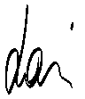
Giancarlo Lanfredi – generální ředitel
ZÁRUČNÍ PODMÍNKY:
Na výrobky firmy Telwin, Valex, Lavor, FASA, Fiac, a další Vám poskytujeme záruku za následujících podmínek:
Doba záruky začíná dnem prodeje, který je nutno prokázat tištěným pokladním dokladem o koupi kde je čitelné datum prodeje nebo kopií tištěné faktury.
Dále je třeba doložit originál záručního listu s vyplněnými předtištěnými kolonkami.
Reklamovaný výrobek musí být v originálním obalu a s originálním příslušenstvím pro řádné vyzkoušení funkce reklamovaného výrobku.
Po dobu trvání záruky a splnění záručních podmínek odstraníme na výrobku všechny funkční závady, které prokazatelně vznikly vadným provedením či vadou materiálu. Při splnění všech výše uvedených náležitostí, použité náhradní díly stejně jako náklady na opravu nebudou účtovány.
Pozor !
Záruka se nevztahuje na běžné opotřebení vzniklé používáním přístroje, opotřebení způsobené přetěžováním a na škody vzniklé dopravou. Mimo to se také nevztahuje na škody, které vznikly nerespektováním návodu a nerespektováním dalších všeobecně závazných předpisů. Výrobce dále neručí za škody, které vznikly jako následek jiných událostí nebo za škody způsobené vyšší mocí jako přírodní katastrofa apod.
Záruční doba: 24 měsíců pro běžného spotřebitele (par. 620 Občankého zákoníku), 12 měsíců pro firmy s IČ (Vztahy mezi podnikateli se řídí Obchodním zákoníkem.)
Doba záruky se prodlužuje o dobu trvání záruční opravy.
U reklamovaných výrobků uvádějte popis závady !
Dovoz-Servis:
Alfin Trading s.r.o. Nádražní 980, Náměšť nad Oslavou tel/fax. 775566032
www.alfin-trading.cz www.telwin.cz www.valex.cz

Z Á R U Č N Í L I S T.

Typ: _________________ Výr. čís.: ____________________

Datum prodeje: _______________________________________

Prodejce: _____________________________________________

